

INFORME TÉCNICO DE FISCALIZACIÓN AMBIENTAL

Fiscalización Ambiental

COMPAÑÍA MINERA DAYTON

DFZ-2019-1349-IV-PPDA

Julio 2019

 | Nombre | Firma
Aprobado y revisado | Jesús Martínez López
Elaborado | Pía Valenzuela Marín

Contenido
Contenido 1
1 RESUMEN 2
2 IDENTIFICACIÓN DE LA UNIDAD FISCALIZABLE 3
2.1 Antecedentes Generales 3
2.2 Ubicación y Layout 4
3 INSTRUMENTOS DE CARÁCTER AMBIENTAL FISCALIZADOS 5
4 ANTECEDENTES DE LA ACTIVIDAD DE FISCALIZACIÓN 5
4.1 Motivo de la Actividad de Fiscalización 5
4.2 Materia Específica Objeto de la Fiscalización Ambiental 5
4.3 Aspectos relativos a la ejecución de la Inspección Ambiental 5
4.3.1 Ejecución de la inspección 5
4.3.2 Esquema de recorrido. 6
4.3.3 Detalle del Recorrido de la Inspección 6
4.4 Revisión Documental 7
4.4.1 Documentos Revisados 7
5 HECHOS CONSTATADOS. 7
5.1 Manejo de Emisiones a 7
6 CONCLUSIONES 11
7 ANEXOS 12

RESUMEN

El presente documento da cuenta de los resultados de las actividades de fiscalización ambiental realizadas por la Superintendencia del Medio Ambiente a la unidad fiscalizable Compañía Minera Dayton.

La instalación fiscalizada corresponde a la Compañía Minera Dayton, minería a rajo abierto, la cual opera desde el año 1995, obteniendo oro mediante la lixiviación con cianuro. En septiembre del año 2000 las operaciones de extracción minera y chancado fueron detenidas por una sostenida baja del precio del oro, y reinicia sus operaciones en febrero del 2006, manteniendo el método de explotación y el plan minero aprobados por SERNAGEOMIN, bajo las Resoluciones N° 311/92 y el ORD. N° 1689/99, respectivamente. A partir de marzo de 2016, la compañía detiene nuevamente sus procesos extractivos, y a la fecha está con cierre temporal y solo se encuentra realizando lixiviación en Pilas.
La zona donde se ubica la instalación fue declarada Zona Saturada por material particulado el año 2009 mediante el DS Nº8, de 3 de febrero de 2009, del Ministerio Secretaría General de la Presidencia, que declaró zona saturada por Material Particulado Respirable MP10, como concentración anual y de 24 horas, la localidad de Andacollo y sectores aledaños .
El Plan de descontaminación, tiene por objetivo el cumplimiento en la zona ya aludida, de la norma primaria de calidad ambiental para material particulado respirable (MP10) como concentración de 24 horas y anual, norma establecida por el DS Nº59, de 1998, del Ministerio Secretaría General de la Presidencia, contenida en el DS Nº20, de 3 de junio de 2013, del Ministerio del Medio Ambiente y modificada por el DS Nº57, de 31 de diciembre de 2013, del Ministerio del Medio Ambiente.
La materia específica objeto de la fiscalización correspondió a la verificación de la implementación del Plan de Barrido de calles, aprobado por el Ministerio de Medio Ambiente, mediante la resolución exenta N° 307 del 30 de noviembre de 2015.- La instalación fiscalizada corresponde a la faena Andacollo Oro.
De la revisión de la información, se puede indicar que Cía. Minera Dayton no está ejecutando labores de lavado y barrido de calles, puesto que la Cía. Minera se encuentra en un proceso de Liquidación, por cuanto no está realizando ninguna actividad productiva operacional minera, solo se están recirculando las soluciones asociadas al sistema de Lixiviación en pilas, por cuanto no se están generando emisiones de material particulado. Debido a lo anterior, y considerando que la distribución de calles se realizó en proporción a los aportes de las emisiones generadas por cada compañía minera, es que mediante el oficio N°318, de fecha 23-09-2019, se solicitó a la SEREMI del Medio Ambiente, organismo a cargo de la coordinación del PDA, que en conjunto con la Ilustre Municipalidad de Andacollo, analice si procede la actualización del Plan de Barrido de aprobado por el Ministerio del Medio Ambiente, mediante la resolución Exenta N° 307 de 2015, en función de las condiciones actuales señaladas anteriormente.

IDENTIFICACIÓN DE LA UNIDAD FISCALIZABLE

Antecedentes Generales

Identificación de la Unidad Fiscalizable: Compañía Minera Dayton. | Estado operacional de la Unidad Fiscalizable: Operación.
Región: IV REGIÓN DE COQUIMBO. | Ubicación específica de la unidad fiscalizable: El proyecto se localiza en la comuna de Andacollo, provincia del Elqui, Región de Coquimbo, Sector La Laja S/N.
Provincia: Elqui.
Comuna: COQUIMBO.
Titular de la unidad fiscalizable: Compañía Minera Dayton. | RUT o RUN: 79.899.750-5
Domicilio titular: Sector La Laja S/N. | Correo electrónico: RCAMARGO@MINERADAYTON.CL
Domicilio titular: Sector La Laja S/N. | Teléfono: 332294368.
Identificación representante legal:  Ubirata de Oliveira.  Mauricio Martínez Cavalla. | RUT o RUN:  24082945-2  7.307.462-2
Domicilio representante legal: Sector La Laja S/N Andacollo | Correo electrónico: RCAMARGO@MINERADAYTON.CL
Domicilio representante legal: Sector La Laja S/N Andacollo | Teléfono: (+56) 51- 2431433

Ubicación y Layout
Figura 1. Mapa de ubicación local (Fuente: Google Earth).
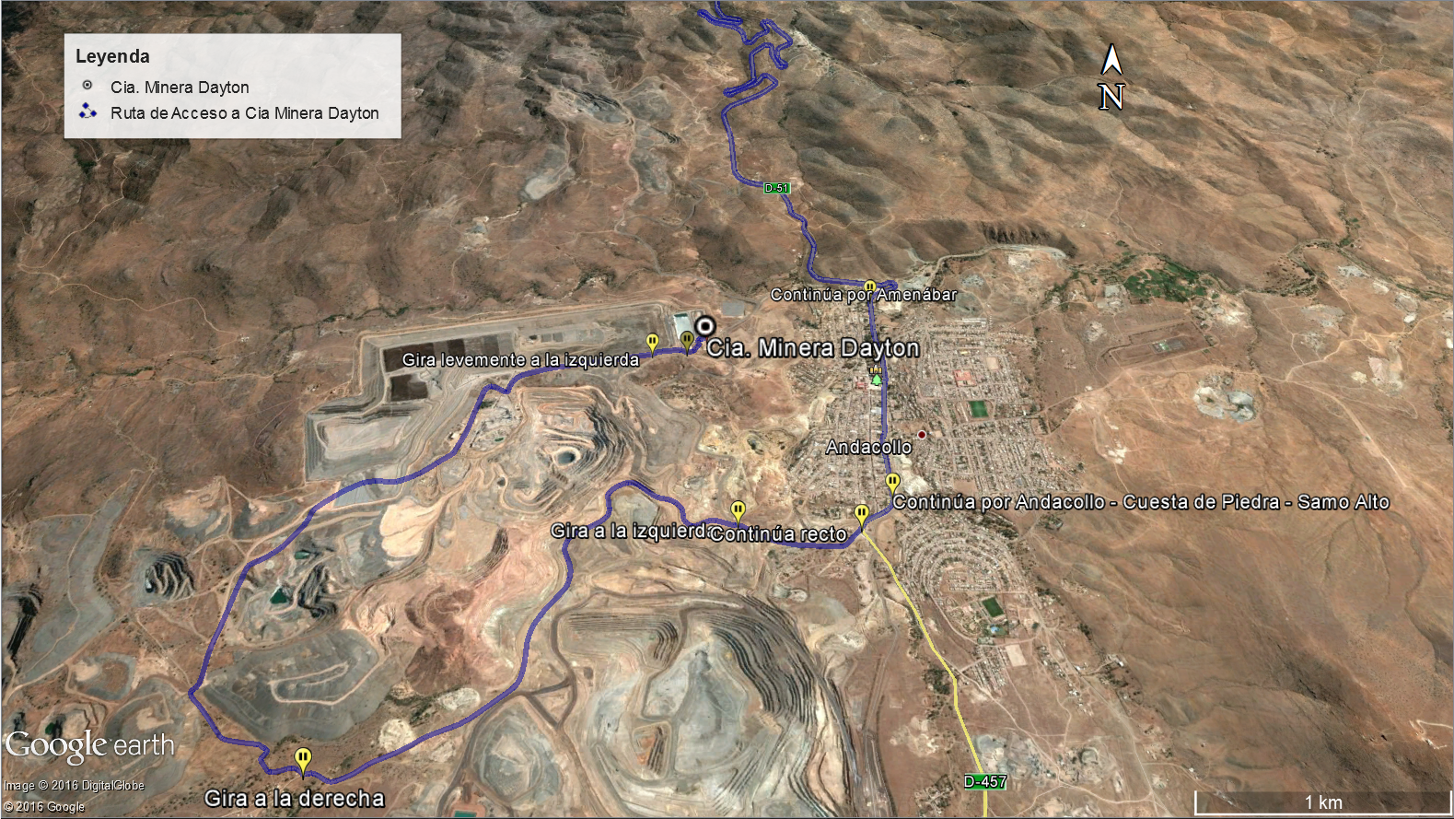
Coordenadas UTM de referencia: DATUM WGS 84 | Huso:19 | UTM N: 6.653.947 | UTM E: 298.490
Ruta de acceso: Desde La Serena se debe tomar la calle Balmaceda, ruta D-43 hasta la intersección de la ruta D-51 hasta la localidad de Andacollo, y continuar por esta ruta aproximadamente 5 km hasta el acceso a las instalaciones.

INSTRUMENTOS DE CARÁCTER AMBIENTAL FISCALIZADOS

Identificación de Instrumentos de Carácter Ambiental fiscalizados.

N° | Tipo de instrumento | N°/  Descripción | Fecha | Comisión/ Institución | Título | Comentarios
1 | D.S. | 59 | 09-07-2014 | Ministerio del Medio Ambiente. | Establece Plan de Descontaminación Atmosférica para la Localidad de Andacollo y Sectores Aledaños. | No hay

ANTECEDENTES DE LA ACTIVIDAD DE FISCALIZACIÓN

Motivo de la Actividad de Fiscalización

Motivo |  | Descripción
X | Programada | Según Resolución Exenta SMA N° 1.639 del 28 de diciembre de 2018, que fija programa y subprograma de fiscalización ambiental de planes de prevención y/o descontaminación para el año 2019.
 | No programada. |  | Denuncia
 | No programada. |  | Auto denuncia
 | No programada. |  | De Oficio
 | No programada. |  | Otro
 | No programada. | Detalles: --

Materia Específica Objeto de la Fiscalización Ambiental

- Manejo de emisiones atmosféricas.

Aspectos relativos a la ejecución de la Inspección Ambiental

Ejecución de la inspección

Existió oposición al ingreso: NO | Existió auxilio de fuerza pública: NO
Existió colaboración por parte de los fiscalizados: SI | Existió trato respetuoso y deferente: SI
Observaciones: No hay.

Esquema de recorrido.

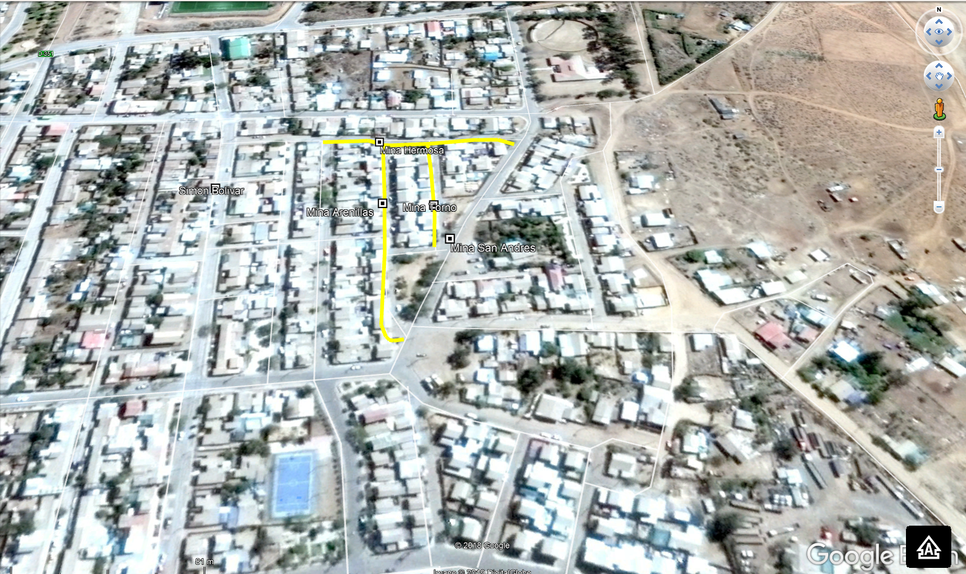
SIMBOLOGÍA
Calles recorridas, sector Los Mineros

Detalle del Recorrido de la Inspección
N° de estación | Nombre/ Descripción de estación
1 | Calle Mina Hermosa
2 | Calle Mina Arenillas
3 | Calle Mina Torno.

Primer día de inspección
Fecha de realización:  10 de julio de 2019. | Hora de inicio:  11:30 horas. |  | Hora de finalización:  12:30 horas.
Fiscalizador encargado de la actividad:  Pía Valenzuela Marín |  |  | Órgano:  Superintendencia del Medio Ambiente
Existió oposición al ingreso: No. |  | Existió auxilio de fuerza pública: No.
Existió colaboración por parte de los fiscalizados: Sí. |  | Existió trato respetuoso y deferente: Sí.
Entrega de antecedentes solicitados: - |  | Entrega de acta: Sí (Anexo 1).
Observaciones: -

HECHOS CONSTATADOS.

Manejo de Emisiones a

Número de hecho constatado: 1 | Estación N°:1-3
Documentación Revisada: carta CMD/2019, de Cía. Minera Dayton
Exigencias :
PDA 59/2014, del Ministerio del Medio Ambiente, artículo 4º letra b
b) Mantención de vías pavimentadas de la ciudad de Andacollo
La Compañía Minera Dayton y Compañía Minera Teck C.D.A. deberán efectuar directamente o por terceros, y en proporción a su aporte en la emisión, el barrido, aspirado y lavado de calles necesario para ejecutar un programa de barrido, aspirado y lavado de calles pavimentadas de Andacollo. La Seremi del Medio Ambiente se coordinará con la Municipalidad de Andacollo, para que ésta, con la participación de la Unión Comunal de Juntas de Vecinos de dicha ciudad, elabore dicho programa de barrido, que será aprobado por la Seremi mencionada.(…)
Esta medida deberá comenzar a aplicarse después de 6 meses de aprobado el programa mencionado por la Seremi del Medio Ambiente y será de aplicación permanente.
Lo anterior, no obsta al cumplimiento de obligaciones de barrido y aspirado de calles de Andacollo contenidas en Resoluciones de Calificación Ambiental, durante el periodo previo a la entrada en vigencia de la medida señalada.
Como medio de verificación se usarán los informes y registro de medios audiovisuales; y registro de reuniones de coordinación con compañías mineras y la Municipalidad de Andacollo.
Resolución N° 307/2015 Aprueba Plan de barrido, Aspirado y Lavado de Calles Plan de Barrido, Aspirado y Lavado de Calles, del Ministerio del Medio Ambiente.
3.1
El programa de barrido y/o aspirado permanente contempla un total de 93 calles (67 km totales) las cuales corresponden a un 95% del total de las calles pavimentadas de Andacollo. La exclusión de las calles no consideradas se debe a que deben ser reparadas por vialidad, de lo contrario su acceso con equipos y maquinarias es complejo.
Actualmente las labores de barrido de las calles pavimentadas están principalmente a cargo de 16 personas pertenecientes al Departamento de Aseo y Ornato, las cuales tienen una distribución semanal. Paralelamente este trabajo debe potenciarse con un plan de barrido y/o aspirado permanente, el cual deberá ejecutarse por ambas compañías mineras, Teck CDA Y Dayton de Andacollo.
El barrido y/o aspirado por parte de las compañías mineras, podrá realizarse de acuerdo a los medios que disponga cada una, ya sea manualmente, con ayuda de equipos menores y cuadrillas, así como también mediante un equipo que cumpla con las funciones de barrido, humectado y aspirado. La distribución de las calles se encuentra disponible en el anexo, Tabla 1 y Tabla 2.
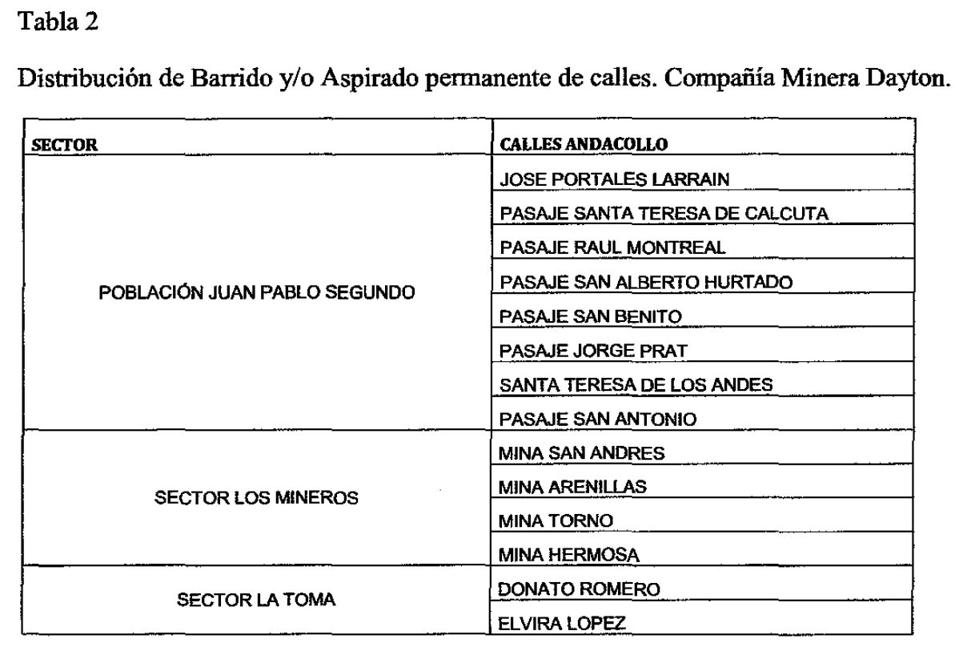

Las labores de lavado deben ser organizadas y planificadas por los siguientes actores:
Resolución N° 307/2015 Aprueba Plan de barrido, Aspirado y Lavado de Calles Plan de Barrido, Aspirado y Lavado de Calles, del Ministerio del Medio Ambiente.
3.1
Las labores de lavado deben ser organizadas y planificadas por los siguientes actores:
l. llustre Municipalidad de Andacollo (Departamentos: Tránsito, Medio Ambiente, Aseo y Ornato y Comunicaciones): Encargados de levantar la información referente a los tramos más críticos mediante salidas a terreno, criterios de decisión y difusión de los trabajos.
2. Unión Comunal de Juntas de Vecinos: Encargadas de entregar las necesidades de calles a lavar de acuerdo a demandas vecinales por sector.
3. Compañía Minera Teck CDA: Encargados de disponer equipamiento y personal para las labores de lavado acordes a sus emisiones (Art. 4 literal b, D.S
N°59/2014).
4. Compañía Minera Dayton: Encargados de disponer equipamiento y personal para las labores de lavado acordes a sus emisiones (Art. 4 literal b, D.S N°59/2014).
5. SEREMI de Medio Ambiente: Apoyar, supervisar y recomendar variaciones a las labores de lavado según corresponda.
Hechos:
Con fecha 10 de julio de 2019 se realizó actividad de fiscalización ambiental por parte de la SMA en las calles de Andacollo sector Los Mineros donde se constató que, al momento de la inspección, no se encontraba personal de Cía. Minera Dayton ejecutando labores de barrido de calles.

De acuerdo a lo indicado por el titular a través de carta CMD/2019 de fecha 13 de marzo de 2019, dada la situación de cierre temporal parcial de la compañía minera no se está realizando ninguna actividad productiva operacional en la minera en Andacollo, solo se está realizando la recirculación de las soluciones del sistema Pila-Piscina. En dicho sentido, la Cía. Minera Dayton informa que no está emitiendo material particulado, por lo que no está ejecutando las labores de barrido de calles.

Por lo expuesto, la Oficina Regional de esta Superintendencia en Coquimbo a través de Oficio N°318 del fecha 23-09-2019, solicitó a la SEREMI del Medio Ambiente, organismo a cargo de la coordinación del PDA, que en conjunto con la I Municipalidad de Andacollo, analice si procede la actualización del Plan de Barrido de aprobado por el Ministerio del Medio Ambiente, mediante la resolución Exenta N° 307 de 2015, en función de actuales condiciones.

Registros
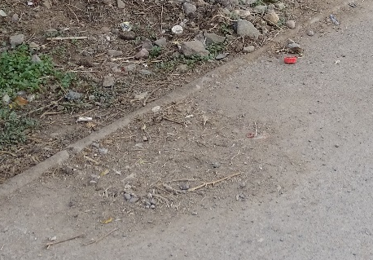  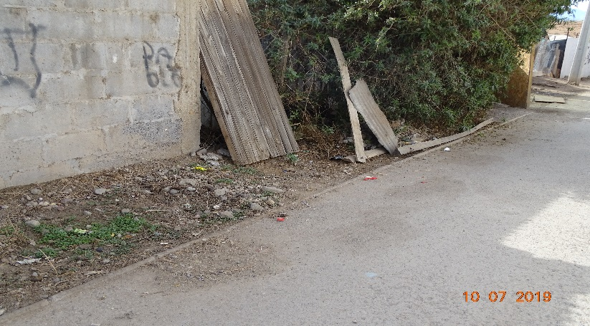 |  |  |  |  | 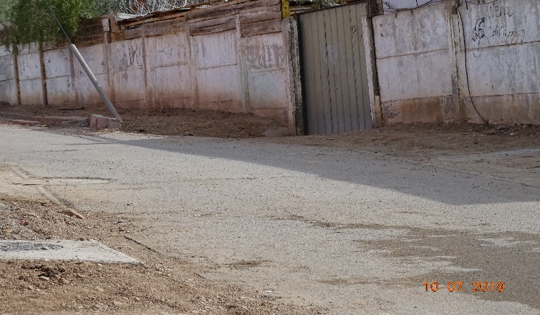
Fotografía 1. |  | Fecha: 10-07-2019 |  |  | Fotografía 2 | Fecha: 10-07-2019
Coordenadas UTM DATUM WGS84 HUSO 19 |  | Este: 300.034 |  | Norte: 6.653.252 | Coordenadas UTM DATUM WGS84 HUSO 19 | Este: 300.034 | Norte: 6.653.252
Descripción del medio de prueba: Pasaje Mina Hermosa, se observa material particulado sedimentado. |  |  |  |  | Descripción del medio de prueba: Pasaje Mina Hermosa, se observa material particulado sedimentado.
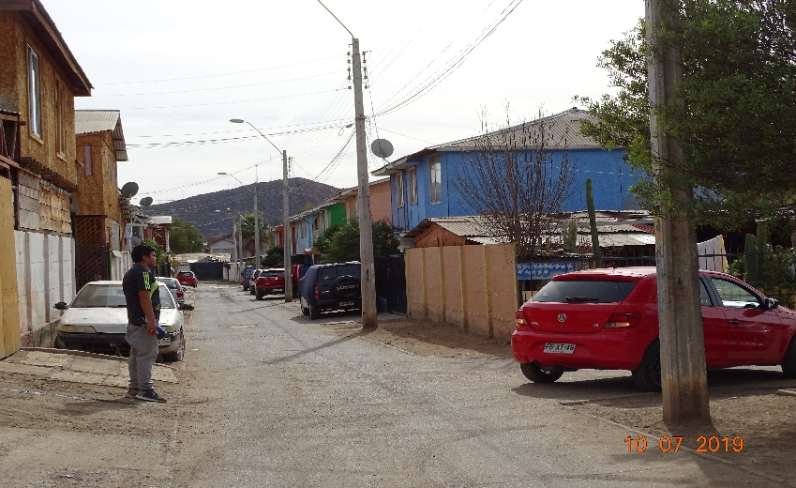 |  |  |  |  | 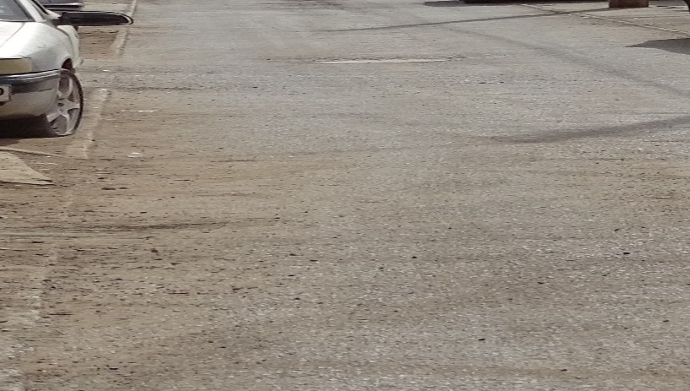
Fotografía 3 |  | Fecha: 10-07-2019 |  |  | Fotografía 4. | Fecha: 10-07-2019
Coordenadas UTM DATUM WGS84 HUSO 19 | Este: 300.042 |  | Norte: 6.653.192. |  | Coordenadas UTM DATUM WGS84 HUSO 19 | Este: 300.042 | Norte: 6.653.192.
Descripción del medio de prueba: Pasaje Mina Arenilla |  |  |  |  | Descripción del medio de prueba: Pasaje Mina Arenilla

CONCLUSIONES

Los resultados de las actividades de fiscalización, asociados los Instrumentos de Carácter Ambiental indicados en el punto 3, permitieron establecer que dada la inactividad de la Cía. Minera Dayton, surge la necesidad de revisar el actual programa de barrido de calles, por lo que se solicitó a la SEREMI del Medio Ambiente, organismo a cargo de la coordinación del PDA, que en conjunto con la I Municipalidad de Andacollo, analice si procede la actualización del Plan de Barrido vigente aprobado tanto para las compañías TECK CDA y Dayton.

ANEXOS

N° Anexo | Nombre Anexo
1 | Acta de Inspección ambiental SMA de fecha 10-07-2019.
2 | Oficio N° 318/2019 dirigido a la SEREMI del Medio Ambiente.
3 | Carta Cía. Minera Dayton de Fecha 13-03-2019.-

